18 июня 2019 года
Отчет о мероприятиях
профильного лагеря «АСТРОНАВТЫ»
с учащимися СОШ имени Камала Макпалеева
День Планеты «Текстознайка»
Сегодня День планеты «Текстознайка». Проведен конкурс любимых стихов «Поэзия как музыка». Помимо чтения стихов, ребята отвечали на вопросы, могли с середины текста продолжить произведение данного автора.
Проведен брейн-ринг по русскому языку. Цель мероприятия - развитие интереса к изучению русского языка; обогащение словарного запаса учащихся; развитие памяти, логического мышления, творческого воображения и наблюдательности; укрепление и сплочение детского коллектива. Учащиеся проявили любознательность, интерес к русскому языку и литературе
«Пифагоры» и «Лидер» подготовили к показу пьесу «Суд над математикой».
Математика наука
Хороша и всем нужна
Без нее прожить нам трудно
Без нее и жизнь сложна
Однако, не все разделяют эту точку зрение и есть такие учащихся, которые думают, что учить математику необязательно. Но как говорится, «Не выноси приговора, не выслушав обеих сторон».
Девочки профильных центров «Лингвастар» и «Өлкенің мәдени мұрасы» приняли участие в городском конкурсе «Стилист – парикмахер 2019». Получили диплом в номинации «Стильная прическа».
С остальными детьми в центре провели «Қазақстан болашағы – дені сау ұрпақ» атты проект сайысы.
С утра в центре «Асыл мұра» «Келіңдер, жаттаймыз!» -дискуссия. Рассказывали пословицы и загадки разных народов.
На стадионе школы прошла игра «Зов джунглей». Цель игры: укрепить здоровье детей, создать у детей радостное настроение, развивать ловкость, глазомер, меткость, воспитывать самоорганизацию, дисциплинированность, коллективизм, выносливость, дружбу.
На занятии у школьного психолога был центр «Галлифрей».
На сегодняшнем занятии была использована арт-терапевтическая техника «Портрет в розовых тонах». Выполнены упражнения «Словарь хороших качеств», «Неприятность эту мы переживем», «Поляна позитива» и «Портрет в розовых тонах». Занятие было направлено на формирование позитивного настроя на жизненные ситуации. По окончанию тренинга была проведена сюжетно-ролевая игра «Мафия». Мероприятие кроме досуговой направленности имеет цель-развитие психологических компетенций: умение по внешним признакам распознавать, когда человек говорит правду, а когда лжет, умение скрывать свои мысли.
Дети довольны, что с интересно и познавтельно провели время.
Куратор Профильного лагеря Прасоленко Е.И.

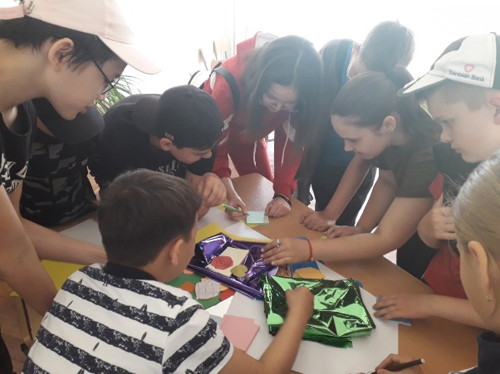
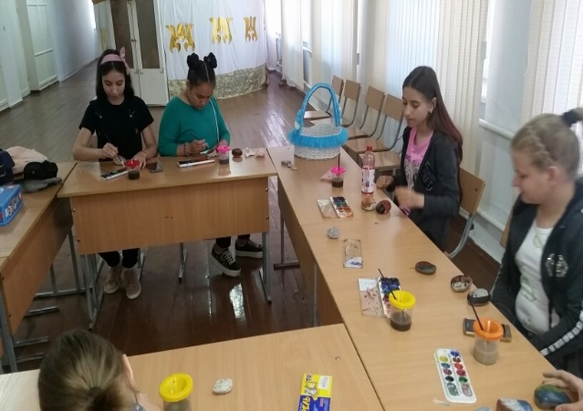
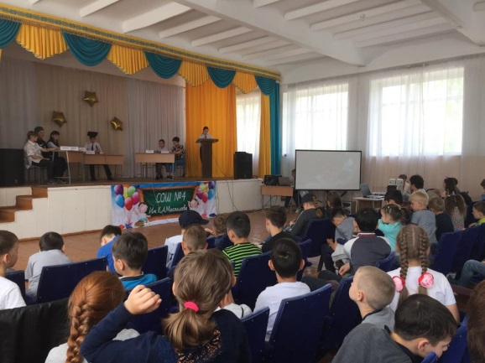
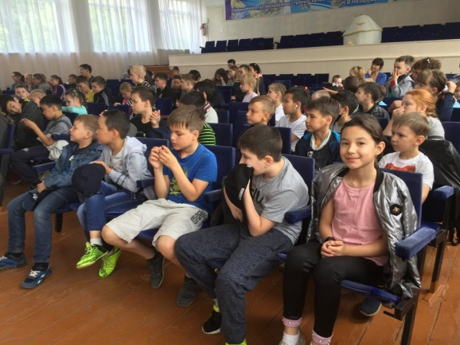
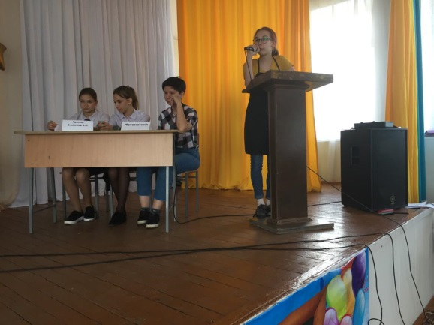

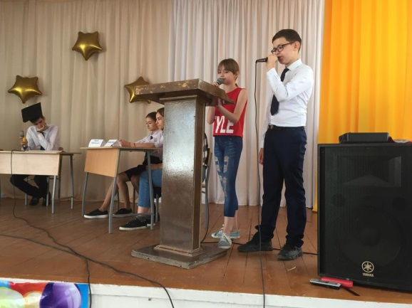
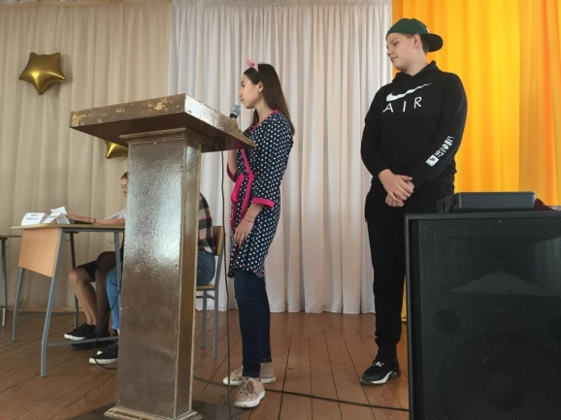
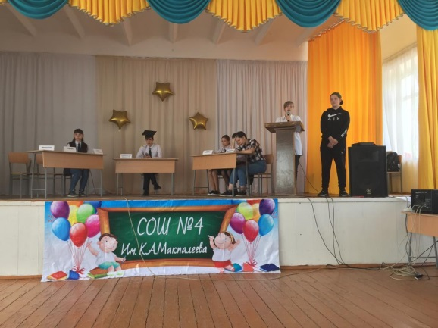
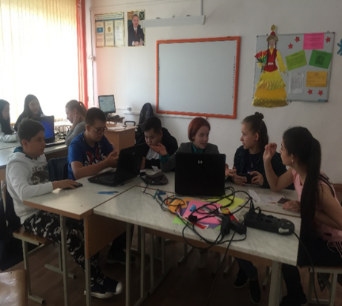  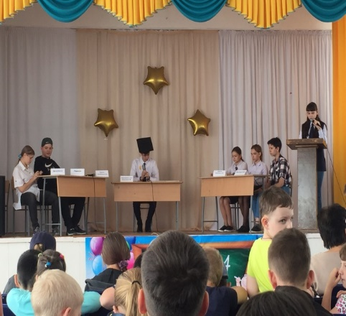 | 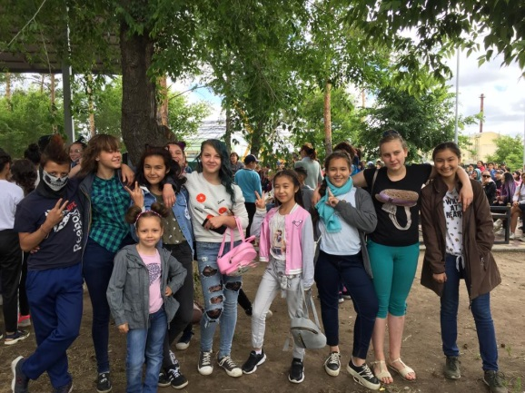

Камал Макпалеев атындағы ЖОББМ
"АСТРОНАВТ" атты жазғы сауықтыру лагерінде
18 маусым 2019 жылы өткізілген
іс-шаралар бойынша есеп
«Мәтінбілгіштер» атты ғаламшар күні

Бүгін "Текстознайка" планетасының күні. "Поэзия музыка ретінде" атты сүйікті өлеңдер сайысы өткізілді. Өлең оқудан басқа, балалар сұрақтарға жауап беріп, мәтіннің ортасынан осы автордың шығармасын жалғастыра алды.
Орыс тілі пәні негізінде брейн-ринг өткізілді. Іс - шараның мақсаты-орыс тілін үйренуге деген қызығушылықты арттыру; оқушылардың сөздік қорын байыту; есте сақтау, логикалық ойлау, шығармашылық қиял мен байқағыштықты дамыту; балалар ұжымын нығайту және біріктіру. Оқушылар орыс тілі мен әдебиет пәндеріне қызығушылық танытты
"Пифагор" және " Лидер " отрядтары "Математикадағы сот" пьесасын көрсетуге дайындалды.
Математика ғылым,
Жақсы және барлығына қажет!
Онсыз өмір сүру бізге қиын,
Онсыз өмір қиын!
Алайда, барлығы бұл көзқарасты бөліспейді және «математиканы үйрену міндетті емес»- деп ойлайтын оқушылар да бар екен. Бірақ, "екі тарапты да тыңдамай, үкім шығармаңыз"делінгендей...
"Лингвистер" және "Өлкенің мәдени мұрасы" бейіндік орталықтарының қыздары "Стилист – шаштараз 2019" сайысына қатысты. "Стильді шаш үлгісі"номинациясы бойынша диплом алды.
Орталықта қалған балалармен "Қазақстан болашағы – дені сау ұрпақ" атты жоба өткізілді.
"Асыл мұра" орталығында " Келіңдер, жаттаймыз!"пікірталас өтті. Әр түрлі халықтардың мақал-мәтелдері мен жұмбақтары айтылды.
Мектеп стадионында "Джунглей шақырады" атты ойын өтті. Ойын мақсаты: балалардың денсаулығын нығайту, балалардың көңіл-күйін көтеру, ептілігін, көз өлшегішін, өзін-өзі ұйымдастыра алуына ықпал жасау.
Мектеп психологының сабағында "Галлифрей"орталығы қонақта болды.
Бүгінгі сабақта "Қызғылт түстегі портрет" атты арт-терапиялық техникасы қолданылды. Сабақ болып жатқан өмірлік түрлі жағдайларға оң көзбен қарай білуге бағытталған. Тренинг соңында "Мафия" атты сюжеттік-рөлдік ойын өткізілді. Балалар уақытты қызықты және танымды өткізгендеріне риза болды.

Бейіндік лагерьдің кураторы Е. И. Прасоленко

